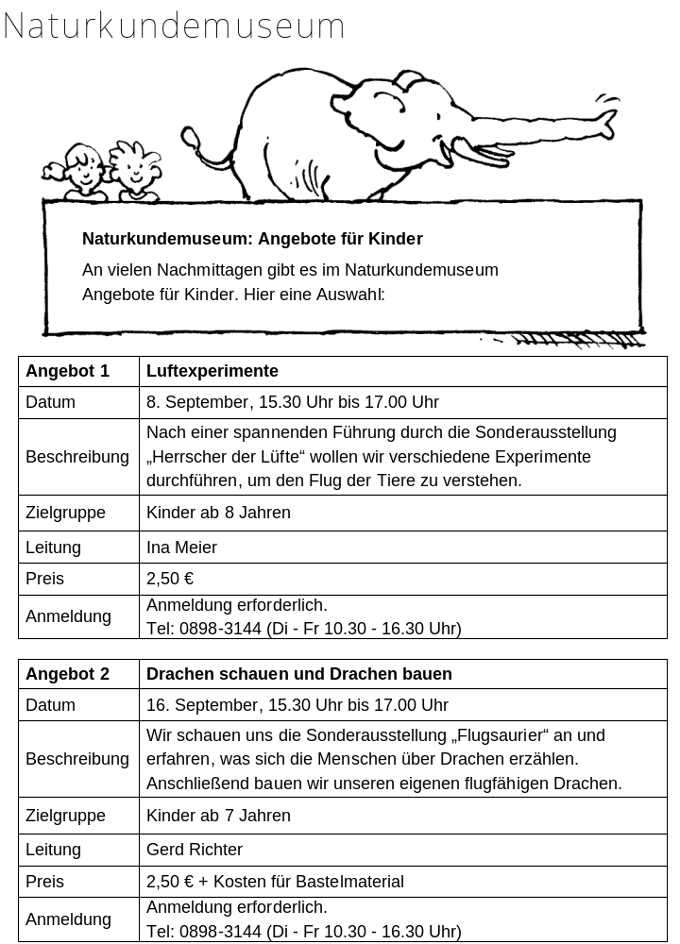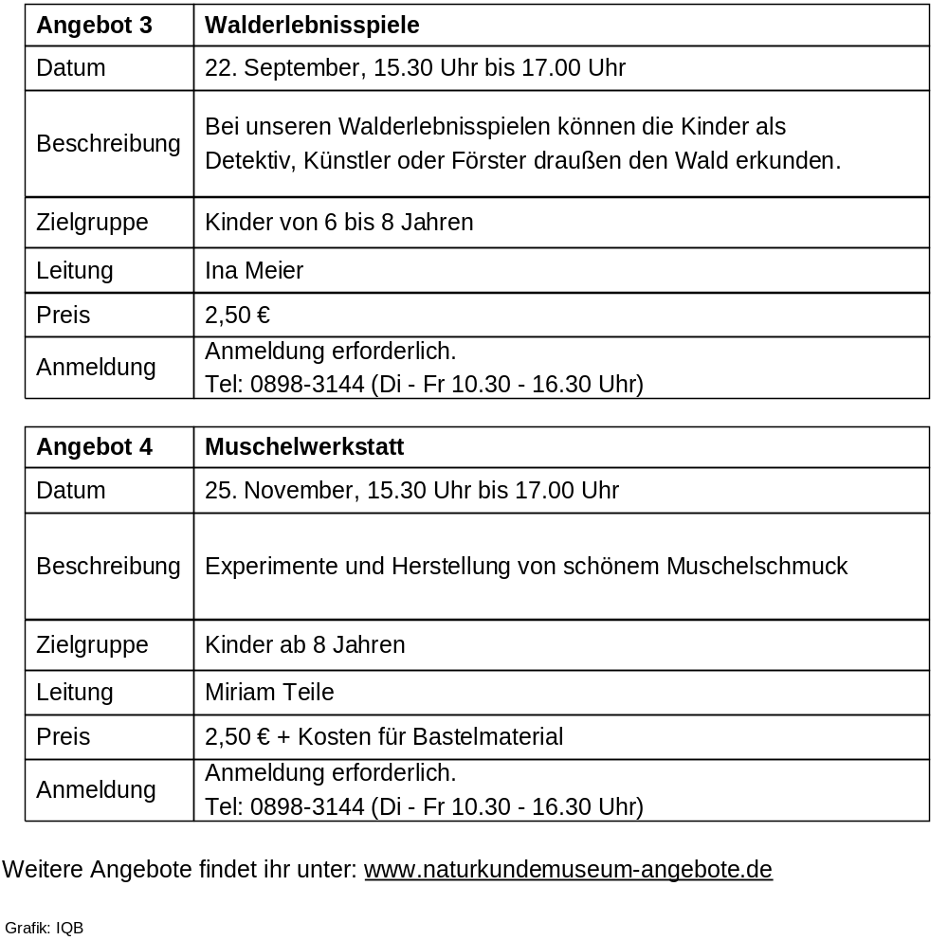
Teilaufgabe 1:

Teilaufgabe 2:
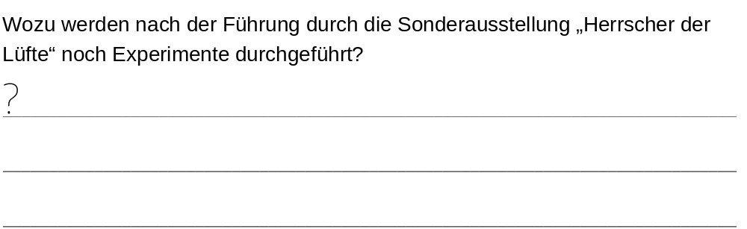
Teilaufgabe 3:
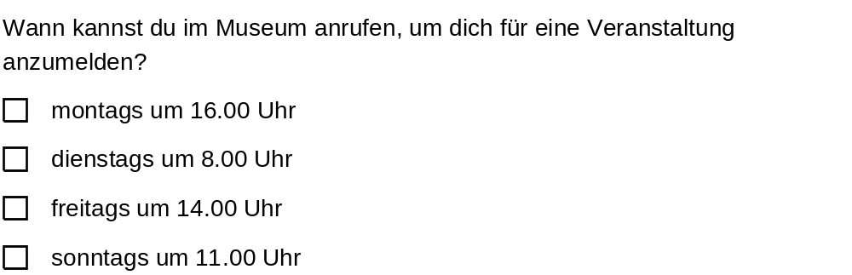
Teilaufgabe 4:
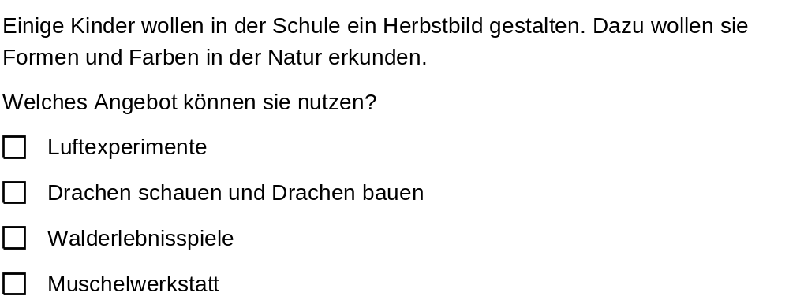

Teilaufgabe 5:
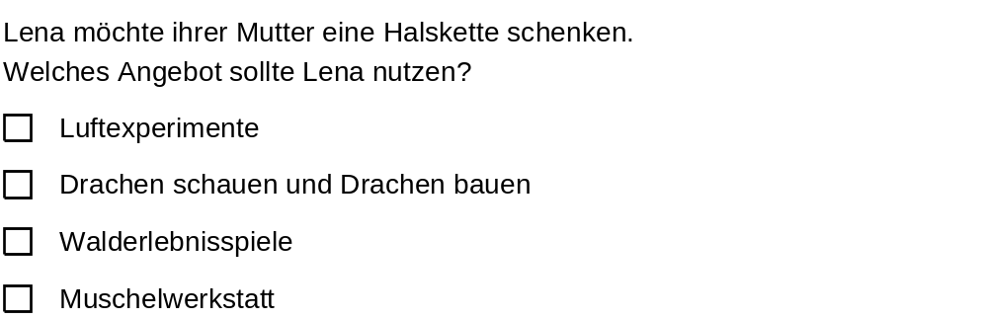
Teilaufgabe 6:
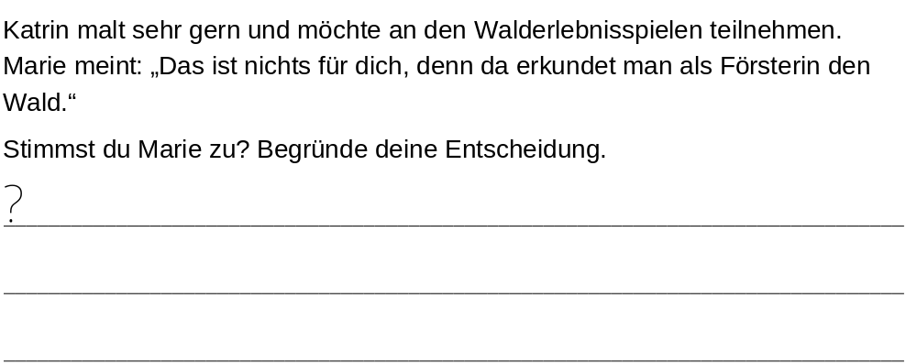
Teilaufgabe 7:
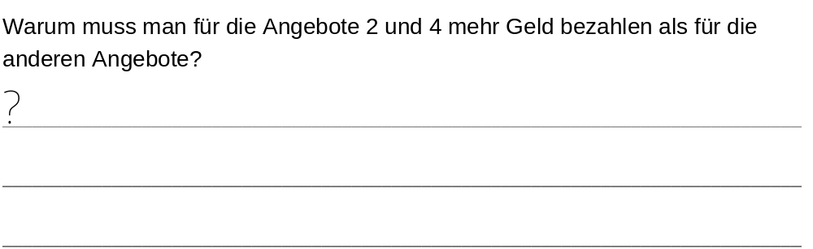
Teilaufgabe 8:
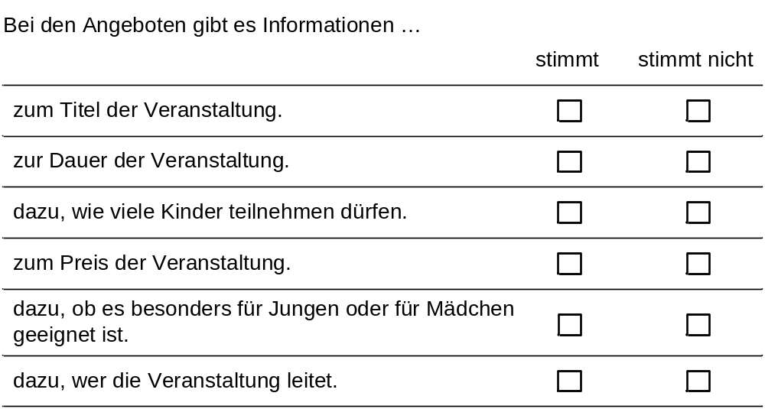
Teilaufgabe 9:

Teilaufgabe 10:


